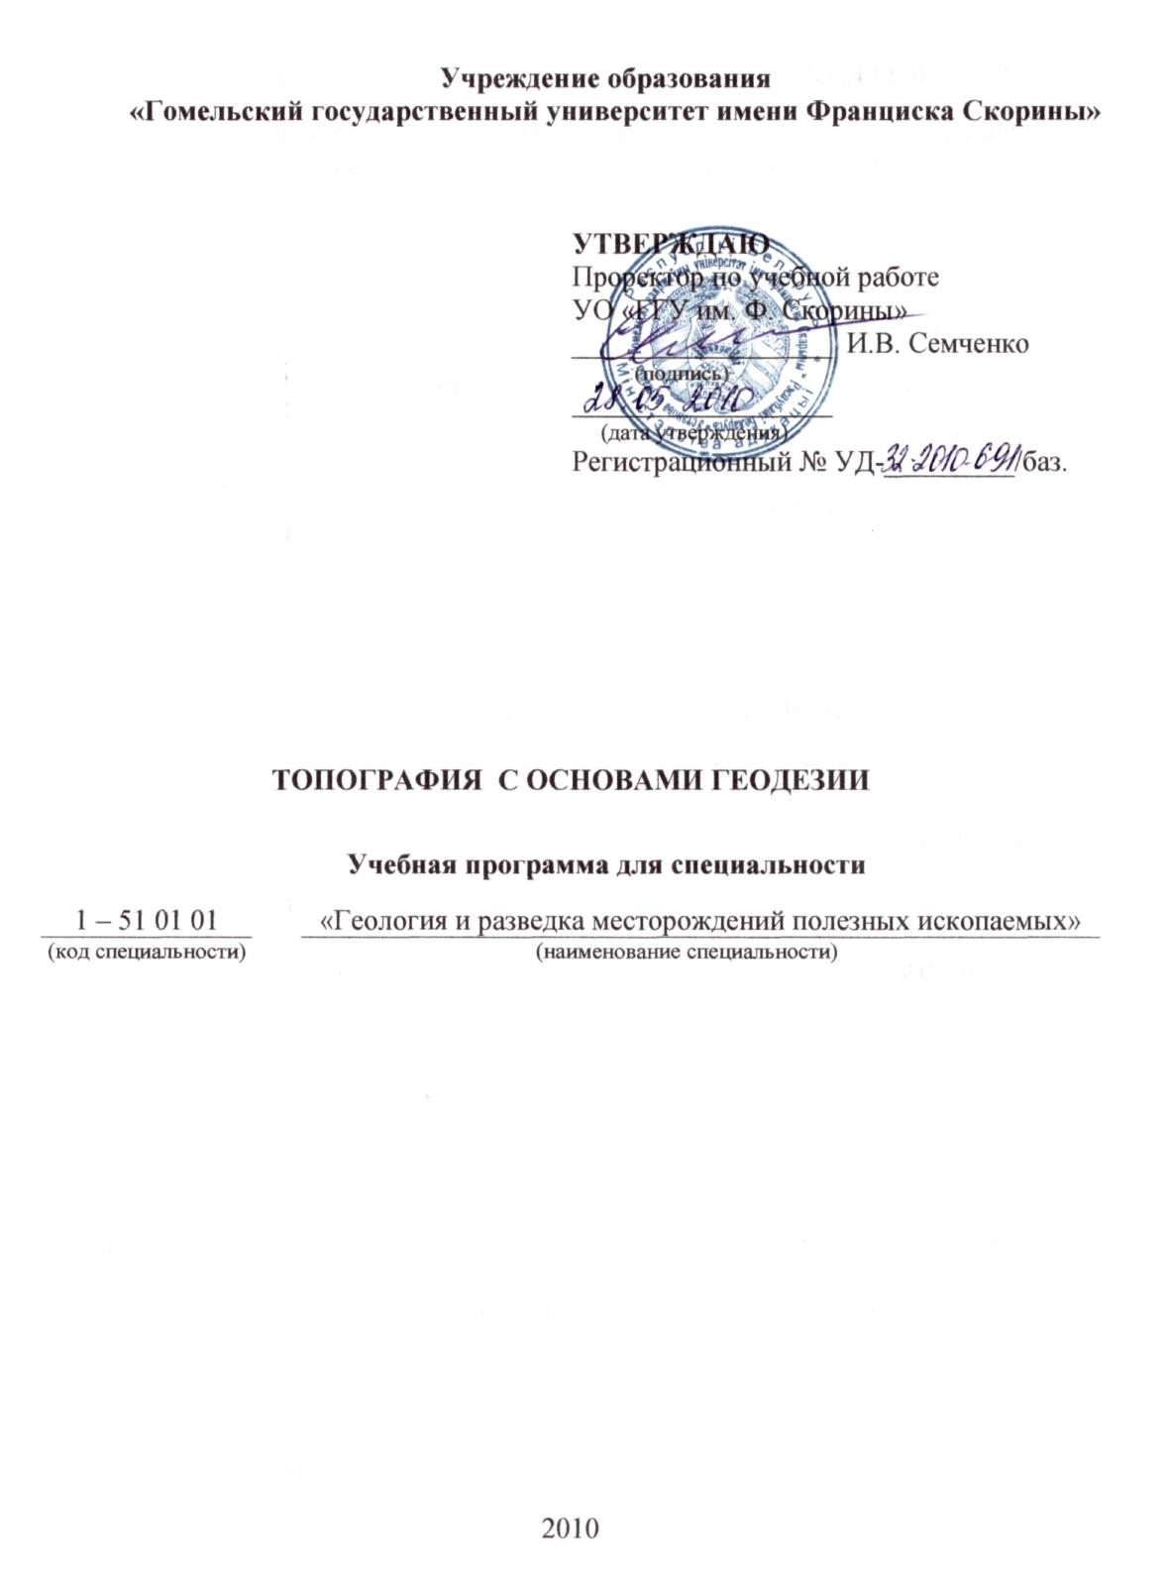
СОСТАВИТЕЛИ:

Ольга Константиновна Абрамович, старший преподаватель кафедры геологии и
разведки полезных ископаемых УО «ГГУ им. Ф. Скорины»

РЕЦЕНЗЕНТЫ:

Г. П. Микишко – директор ОАО «Гомельгеосервис»
А. П. Гусев – декан геолого-географического факультета УО «Гомельский
государственный университет имени Франциска Скорины», кандидат геолого-минералогических наук, доцент

РЕКОМЕНДОВАНА К УТВЕРЖДЕНИЮ:

Кафедрой геологии и разведки полезных ископаемых
протокол № _____ от __________________
Методическим советом геолого-географического факультета УО «Гомельский
государственный университет имени Франциска Скорины»
протокол № _____ от __________________

Ответственный за редакцию: | О. К. Абрамович
Ответственный за выпуск: | О. К. Абрамович

ПОЯСНИТЕЛЬНАЯ ЗАПИСКА

Знание дисциплины «Топография с основами геодезии» является необходимым элементом профессиональной подготовки инженера-геолога, независимо от специализации и дальнейшего направления его деятельности.
Актуальность изучения топографии с основами геодезии обусловлено тем, что геодезические работы выполняются на всех этапах геолого-разведочных работ, при эксплуатации месторождений, подсчете запасов, реконструкции объектов, при наблюдениях за движением земной поверхности, деформациями зданий и сооружений.
Целью дисциплины «Топография с основами геодезии» является овладение студентами основными геометризации земной поверхности и недр.
Задачами дисциплины являются:
- ознакомление студентов с методами создания топографических карт;
- анализ результатов геодезических измерений;
- овладение навыками работы с геодезическими приборами;
- формирование умений и навыков определения количественных характеристик рельефа по топокартам.
Выпускник должен:
знать:
– системы координат, применяемые в геодезии и взаимосвязь между ними;
– математическую основу топографических карт и используемые топографические проекции;
– классификацию топографических карт их содержание и условные знаки;
– виды и способы геодезических измерений при выполнении топографо-геодезических работ для создания топографических карт и планов.
уметь:
– проводить поверки геодезических приборов;
– использовать методы выполнения картометрических и морфометрических работ;
– определять на топографических картах расстояние, географические и прямоугольные координаты, измерять дирекционные углы;
– решать задачи с горизонталями по определению их высот, абсолютных и относительных отметок, углов наклона местности;
– выполнять математическую обработку результатов полевых измерений по вычислению координат и высот пунктов геодезического обоснования;
– выполнять камеральные работы по составлению топографических карт и планов.
Учебная дисциплина «Топография с основами геодезии» предшествует изучению таких дисциплин, как «Инженерная геология», «Общая геология», «Геологическая съемка и картографирование», «Геофизические методы исследований», «Гидрогеология», «Геоморфология».
Общее количество часов – 130; аудиторное количество часов - 60, из
них: лекции – 30 в том числе самостоятельная управляемая работа студентов – 4, лабораторные занятия - 10, практические занятия – 20.
Форма отчетности – экзамен.
ПРИМЕРНЫЙ ТЕМАТИЧЕСКИЙ ПЛАН

№  п/п | Название разделов и тем | Всего  аудит,  часов | Лекций | Практические | Лабораторные | СУРС
1.  1.1  1.2 | Раздел 1 Общие сведения по геодезии  Предмет и задачи геодезии  Системы координат, применяемы в геодезии | 4  2  2 | 4  2  2 | -  -  - | -  -  - | -  -  -
2.  2.1  2.2  2.3 | Раздел 2 Топографическая карта  Способы определения положения точек  земной поверхности  Способы изображения рельефа на топокартах горизонталями  Ориентирование | 16  8  4  4 | 6  2  2  2 | 8  4  2  2 | 2  2  -  - | -  -  -  -
3.  3.1  3.2 | Раздел 3 Математическая обработка геодезических измерений  Краткие сведения из теории ошибок  Метод наименьших квадратов | 8  4  4 | 4  2  2 | 4  2  2 | -  -  - | -  -  -
4.  4.1  4.2  4.3  4.4  4.5  4.6  4.7  4.8 | Раздел 4 Геодезические измерения на местности  Линейные измерения  Угловые измерения  Развитие съемочного обоснования  Виды съемок  Тахеометрическая съемка  Фототопографическая съемка  Нивелирование  Современные технологии сбора и передачи данных | 32  2  6  2  8  2  2  8  2 | 12  2  2  2  2  -  -  2  2 | 8  -  -  -  4  -  -  4  - | 8  -  4  -  2  -  -  2  - | 4  -  -  -  -  2  2  -  -
ИТОГО: |  | 60 | 26 | 20 | 10 | 4

СОДЕРЖАНИЕ УЧЕБНОГО МАТЕРИАЛА

Раздел 1 Общие сведения по геодезии

Тема 1.1 Предмет и задачи геодезии
Предмет и задачи геодезии. Структура дисциплины: высшая геодезия, топография, геодезия, картография, фотограмметрия, морская геодезия, космическая геодезия, инженерная геодезия, маркшейдерское дело.
Историческая справка о становлении геодезии как науки. История вопроса о форме Земли. Геодезия времен до нашей эры и сегодняшних дней.
Роль геодезических работ при поиске, разведке и добыче полезных ископаемых. Обеспечение эффективной и безопасной эксплуатации месторождений, съемка разведочных выработок. Подсчет запасов месторождений.
Связь геодезии с другими науками: математикой, физикой, геологией, геоморфологией.

Тема 1.2 Системы координат, применяемы в геодезии
Определение геоида. Объяснение сложности фигуры Земли.
Эллипсоид Красовского. Понятие о координатной поверхности. Общеземной эллипсоид. Референц – эллипсоид.
Географические координаты. Географическая широта, географическая долгота. Нормаль к поверхности эллипсоида. Отвесная линия. Уклонения отвесов. Астрономические координаты. Геодезические координаты.
Прямоугольные координаты. Зональная система плоских прямоугольных координат.

Раздел 2 Топографическая карта

Тема 2.1 Способы определения положения точек земной поверхности
Понятие о топографической карте и плане. Определение планов и карт. Математическая основа. Классификация.
Ортогональное проектирование. Метод проекций, применяемый при составлении плана. Учет кривизны Земли в расстояниях и превышениях.
Условные знаки. Внемасштабные, линейные, площадные, пояснительные специальные. Классификация сочетания. Размеры, цвет.
Способы определения положения точек на местности. Способы линейных засечек. Способы угловых засечек. Способ перпендикуляров. Способ полярных координат. Способ боковой засечки. Способ створов.

Тема 2.2 Способы изображения рельефа на топокартах горизонталями
Основные формы рельефа местности. Отрицательные формы, положительные формы. Характерные точки и линии.
Изображение рельефа горизонталями. Определение горизонталей. Бергштрихи. Высота сечения рельефа. Заложение. Построение горизонталей. Интерполирование.
Решение задач с горизонталями. Определение отметок точек. Определение уклонов. Построение профиля. Определение взаимной видимости между точками.
Цифровые модели местности. Регулярная модель. Полурегулярная модель. Структурная модель. Статистическая модель. Исходная информация для цифровой модели местности.

Тема 2.3 Ориентирование
Углы ориентирования: магнитный азимут, истинный азимут, дирекционный угол, румб.
Связь углов ориентирования. Сближение меридианов. Магнитное склонение поправка.
Ориентирование на местности по карте. Ориентирование карты. Определение на карте точек своего стояния. Нахождение на карте предмета, видимого на местности. Нахождение на местности предмета, обозначенного на карте. Движение по карте.
Буссоль. Гониометр. Компас. Устройство. Применение. Поверки.

Раздел 3 Математическая обработка геодезических измерений

Тема 3.1 Краткие сведения из теории ошибок
Виды измерений. Непосредственные. Косвенные. Необходимые. Избыточные. Равноточные. Неравноточные.
Свойства случайных ошибок. Ограниченность. Унимодальность. Симметричность. Компенсация. Рассеивание. Независимость.
Понятие средней квадратической погрешности измерений. Средняя квадратическая погрешность: отдельного измерения, среднего арифметического, функции измеренных величин. Относительные ошибки. Предельные ошибки.
Оценка точности неравноточных измерений. Понятие веса. Средняя квадратическая ошибка единицы веса и отдельного измерения.

Тема 3.2 Метод наименьших квадратов
Общие понятия о методе наименьших квадратов.
Составление уравнений поправок и нормальных уравнений. Решение системы нормальных уравнений по схеме Гаусса. Контроль составления и решения нормальных уравнений.
Параметрический способ уравнивания. Оценка точности функций уравненных величин.
Коррелатный способ уравнивания. Оценка точности функций при коррелатном уравнивании. Приближенные числа и правила действия с ними.

Раздел 4 Геодезические измерения на местности

Тема 4.1 Линейные измерения
Измерение линий лентой. Закрепление и обозначение точек на местности. Вешение и подготовка линий к измерениям. Сущность измерений. Приведение наклонных расстояний к горизонту. Эклиметр. Точность измерений. Условия необходимые для измерения линий лентой.
Измерение расстояний нитяным дальномером. Основные источники ошибок при измерении расстояний нитяным дальномером и меры по ослаблению их влияния. Точность измерения расстояний нитяным дальномером. Дальномеры двойного изображения.
Измерение расстояний светодальномером. Некоторые типы топографических светодальномеров. Точность измерений.
Измерение расстояний радиодальномером. Принцип, способы, точность, область применения. Применение позиционных систем GPS и ГЛОНАСС.

Тема 4.2 Угловые измерения
Принципы измерения горизонтальных и вертикальных углов. Общая схема устройства угломерного прибора.
Типы теодолитов. Теодолит 2Т30. Устройство отсчётного приспособления и принцип снятия отсчётов. Исследования и поверки теодолита. Установка теодолита для работы. Основные источники ошибок при измерении углов. Воздействие внешних условий.
Сущность тригонометрического нивелирования. Формулы для определения превышений наклонным лучом. Оценка точности при тригонометрическом нивелировании. Предельная невязка высотного хода.
Теодолиты новейших конструкций.

Тема 4.3 Развитие съемочного обоснования
Триангуляция 1 и 2 разрядов. Структура сети. Целесообразность применения. Характеристика триангуляции. Рекогносцировка сетей. Порядок работы на пункте.
Теодолитный ход. Назначение. Построение. Обработка материалов теодолитного хода.
Тахеометрический ход. Назначение. Построение. Обработка материалов тахеометрического хода.
Привязочные работы. Снесение координат с вершины знака на Землю. Прямая однократная засечка. Формулы Ф. Гаусса. Определение положения, двух пунктов по двум исходным. Обратная многократная засечка. Прямая многократная засечка.

Тема 4.4 Виды съемок
Тахеометрическая съемка. Сущность и область применения тахометрической съемки. Съемка контуров. Съемка рельефа. Абрис и журнал съемки. Автоматизация тахеометрической съемки.
Мензульная съемка. Сущность мензульной топографической съемки. Приборы мензульного комплекта. Производство измерений. Назначение топографических карт и планов крупных масштабов. Построение геометрической сети при мензульной съемке.
Глазомерная съемка. Сущность глазомерной съемки. Проложение и уравнивание буссольного хода. Производство глазомерной съемки. Построение плана.
Тема 4.5 Тахеометрическая съемка
Исследования и поверки комплекта для выполнения тахеометрической съемки. Порядок работы на станции тахеометрической съемки. Требования Инструкции по выполнению топографических съемок. Обработка материалов тахеометрической съемки. Вычисление координатной и высотной ведомостей. Построение плана.

Тема 4.6 Фототопографическая съемка
Общие сведения. Фототеодолит. Составление плана при фототеодолитной съемке. Материалы аэрофотосъемки. Трансформирование. Дешифрирование. Ориентирование. Комбинированный метод съемки. Составление плана. Фотограмметрические методы сбора данных.

Тема 4.7 Нивелирование
Виды нивелирования. Геометрическое, тригонометрическое, гидростатическое, барометрическое, автоматическое, микронивелировании. Приборы. Назначение видов. Производство.
Способы геометрического нивелирования. Нивелирование «из середины». Устройство нивелира. Поверки. Современные модели приборов. Сущность нивелирования «вперед». Нивелирование поверхности и обработка материалов. Подсчет объема перемещаемых земляных масс.
Производство технического нивелирования. Подготовка трассы для нивелирования. Разбивка пикетажа и поперечников. Производство нивелирования.
Обработка материалов технического нивелирования. Обработка материалов нивелирования по пикетажам. Составление плана и профиля трассы и профилей поперечников.

Тема 4.8 Современные технологии сбора и передачи данных
Система глобально позицирования 6PS. Навигационные системы. Основная функция системы. Структура и принцип работы навигационной системы. Электронное картографирование и 6PS. Применение 6PS.
Глобальная навигационная спутниковая система ГЛОНАСС. Назначение системы ГЛОНАСС. Управление системой ГЛОНАСС. Сравнительные характеристики систем 6PS и ГЛОНАСС. Совместное использование 6PS - ГЛОНАСС.
Спутниковая система персональной связи. Построение наземных сотовых систем. Цифровая система персональной связи. Структура системы Globalstar. Характеристики спутниковых систем персональной связи. Назначение.
Сбор картографических данных. Технология дигитализации ручным и автоматизированным способами. Принцип сканерной технологии.

ИНФОРМАЦИОННО-МЕТОДИЧЕСКАЯ ЧАСТЬ

Перечень лабораторных работ

1 Поверки теодолитов
2 Измерение горизонтальных и вертикальных углов
3 Обработка материалов тахеометрической съемки
4 Поверки нивелиров
5 Геометрическое нивелирование

Перечень практических занятий

1 Задачи решаемые на топографической карте
2 Решение задач с горизонталями
3 Связь углов и ориентирование
4 Задачи по теории ошибок
5 Система глобального позицирования

Рекомендуемые формы контроля знаний

Контрольные работы

Рекомендуемые темы контрольных работ

1 Решение задач на топокарте
2 Решение задач по теории ошибок

Рекомендуемая литература

Основная
1 Большаков В. Д. Справочник геодезиста: справочник / В. Д. Большаков, Г. П. Левчук. - М.: Недра, 1985. – 455 с.
2 Геодезия: учеб. пособие для вузов / А.В. Маслов [и др.]; под общ. ред. А.В. Маслов. - М.: Недра, 1972. – 528 с.
3 Нестеренок М.С. Инженерная геодезия: учеб. изд. для вузов / М. С. Нестеренок. – М.: Высш. шк., 1986. – 190 с.
4 Петров Н. С. Геодезия: учеб. пособие для вузов / Н.С. Петров – 2-е изд., перераб. и доп. - М.: Недра, 1976. – 368 с.
5 Савиных В. П. Геоинформационный анализ данных дистанционного зондирования: учеб. для вузов / В.П. Савиных, В.Я. Цветков. – М.: Картоцентр-геодезиздат, 2001. – 228 с.

